**PL – Záverečné opakovanie – I.O**

1. Na základe kritérií deliteľnosti doplň do tabuľky A alebo N, podľa toho, či číslo v záhlaví tabuľky je alebo nie je deliteľom čísla v riadku tabuľky :

|  |  |  |  |  |  |  |  |
| --- | --- | --- | --- | --- | --- | --- | --- |
|  | 2 | 3 | 4 | 5 | 6 | 9 | 10 |
| 864 |  |  |  |  |  |  |  |
| 3315 |  |  |  |  |  |  |  |
| 3440 |  |  |  |  |  |  |  |

1. Nahraď hviezdičku v daných číslach tak, aby boli čísla deliteľné
2. tromi : 205* ; 5*4 b) piatimi : 36*; 21 7*0 c) štyrmi : 62*; 57 8*6

* pri všetkých číslach napíš všetky riešenia !

1. Na zadanej číselnej osi vyznač tieto čísla : 0,012; 0,043; 0,008; 0,045; 0,019; 0,002



1. Usporiadaj dané čísla :
2. vzostupne : 3,12; 4,87; 3,087; 4,236, 3,012
3. zostupne : 5,12; 6,87; 5,087; 6,236, 5,012
4. Napíš ľubovoľné desatinné číslo, ktoré na mieste desatín bude mať číslicu o dve väčšiu ako číslicu na mieste tisícin.
5. Doplň čísla do postupností :
6. 6,7 ; ___ ; ___; ___; 7,1 b) ___; 8,25 ; 8,3 ; 8,35 ; ___
7. Napíš tri čísla, ktoré môžeme doplniť namiesto otáznika do nerovnosti :

5, 48 < ? < 5,52

1. Zaokrúhli číslo 879,475 postupne
2. na desiatky b) na stotiny c) na desatiny
3. V tabuľke sú zaznamenané ceny potravín v troch rôznych obchodoch.

|  |  |  |  |  |  |  |  |
| --- | --- | --- | --- | --- | --- | --- | --- |
|  | Mlieko /liter | Chlieb/  kus | Maslo/  kus | Minerálka/2litre | Jogurt/  kus | Jablká/  kg | Perník/  kus |
| 1.obchod | 0,58€ | 1,35€ | 1,49€ | 0,85€ | 0,45€ | 0,85€ | 0,23€ |
| 2.obchod | 0,65€ | 1,49€ | 1,32€ | 0,80€ | 0,42€ | 0,66€ | 0,19€ |
| 3.obchod | 0,62€ | 1,55€ | 1,65€ | 0,75€ | 0,35€ | 1,05€ | 0,28€ |

Potrebujeme kúpiť dva litre mlieka, jeden chlieb, štyri jogurty a šesť perníkov. Koľko zaplatíme, ak chceme kúpiť najlacnejšie?

1. Vypočítaj, v poslednom delení urob aj skúšku :
2. 12, 786 + 0, 34 d) 2 : 3
3. 34 – 23, 17 e) 105 : 8,4
4. 23,07 . 0,18
5. Vypočítajte :
6. 3,5 + 3,8 . 0,6 = b) 1,5 . 2 – 0,4 = c) ( 4,7 – 0,9 ) . 3,6 =
7. Premeň na dané jednotky :
8. 547, 98 m2 = ha c) 43,098 dm2 = mm2
9. 4,8 a = m2 d) 57, 093 m2 = dm2
10. Vypočítaj obsah a obvod štvorca s dĺžkou strany 5cm.
11. Vypočítaj obsah a obvod obdĺžnika, ktorého strany majú dĺžku 5cm a 7cm.
12. Aký je obvod a obsah obdĺžnika, ktorého dĺžka je 10,5 cm a šírka je päťkrát menšia ako dĺžka ?
13. Akú dĺžku má strana štvorca, ktorého obsah je 64cm2 ?
14. Peter si vypočítal, že potrebuje 24 metrov štvorcových papiera na výrobu farebného draka. V obchode mali celý bal papiera, ktorý mal šírku 300 cm. Koľko metrov z celého balu papiera si mal Peter kúpiť ?
15. Podlaha v miestnosti má tvar obdĺžnika s rozmermi 6,2m a 4,5m. Chceme ju pokryť kobercom, ktorého 1m2 má cenu 10,25€. Koľko zaplatíme za celý koberec?
16. 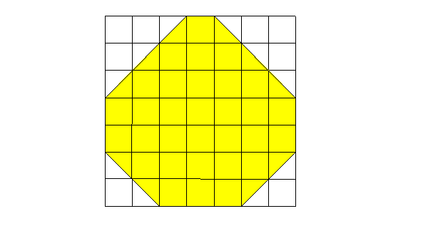Záhon ruží má rozmery 7,2m a 2,5m. Koľko ruží môžeme vysadiť na záhon, ak jedna ruža potrebuje pre svoj zdravý rast 90dm2?
17. Vypočítaj obsah útvaru znázorneného v štvorcovej sieti, ak vieš, že dĺžka strany štvorčeka v štvorcovej sieti je 1 cm.

|  |  |  |
| --- | --- | --- |
|  |  |  |
|  |  |  |
|  |  |  |

1. Aký je obsah čiernej časti obrazca, ak jeho celý obsah je 56,7 cm2 a skladá sa z rovnakých štvorcov ?
2. Školské ihrisko je dlhé 60 metrov. Jeho plocha je 1 680 m2.
3. Aká je šírka ihriska?
4. Koľko metrov prebehnete , ak ho obehnete päťkrát?
5. Na obrázku je znázornený pozemok. Vyznačené údaje sú v metroch
6. Vypočítaj plochu pozemku v ároch
7. Koľko metrov pletiva potrebujeme na jeho oplotenie, ak na pozemok vstupujeme bránkou 3,6metra širokou ?

12

8

7

2

|  |  |  |  |  |  |  |  |  |  |  |
| --- | --- | --- | --- | --- | --- | --- | --- | --- | --- | --- |
|  |  |  |  |  |  |  |  |  |  |  |
|  | | | | | | | | | |  |